1. Introducción al ALV Grid Control

El sistema SAP nos permite crear controles Z utilizando objetos ABAP. Uno de los controles de los que hablamos es el ALV GRID CONTROL con el cual podremos crear reportes ALV utilizando objetos.

Con este control tendremos disponibles todas las funciones estándar de la barra de menús y también podremos configurar todas las propiedades del ALV para adaptarlo a nuestras necesidades

Para crear el ALV utilizaremos un Contenedor. Este objeto puede contener otros controles aparte del ALV GRID CONTROL como por ejemplo **Tree Control, SAP Picture Control, SAP Splitter Control** y más

El contenedor proporciona un área física para la visualización de los objetos. Todos los controles existen dentro de un contenedor.

Clases para administrar los controles Z y el ALV GRID CONTROL:

* **CL_GUI_CUSTOM_CONTAINER**
* **CL_GUI_ALV_GRID**

1. Pasos para la creación del ALV Grid Control

Creamos el reporte **ZPRUEBA_ALV_GRID_OBJETOS**, realizando sus declaraciones.

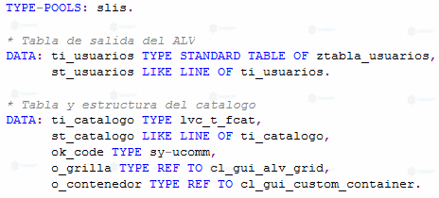

En el evento START­OF­SELECTION realizaremos la búsqueda de los datos en la tabla ZTABLA_USUARIOS. En el evento END­-OF­-SELECTION se llamará a la dynpro 0100 que es la que almacenará el ALV.

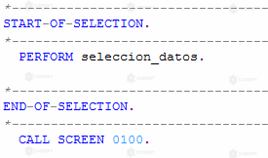

Crearemos la dynpro 0100 y el Status GUI 0100 con los botones de navegación estándar. Asignaremos el OK_CODE a la dynpro.

Utilizando el Screen Painter, a través de la transacción SE80, crearemos un **Custom Control** que servirá de contenedor de nuestro ALV.

En la lista, asignaremos el nombre CONTENEDOR al Custom control

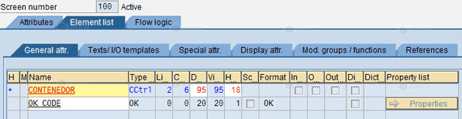

Creamos los siguientes módulos en la lógica de procesamiento:

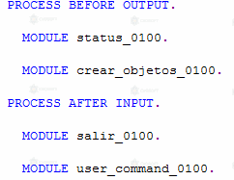

En el módulo CREAR_OBJETOS_0100 crearemos los objetos O_CONTENEDOR y O_GRILLA tal como se muestra.

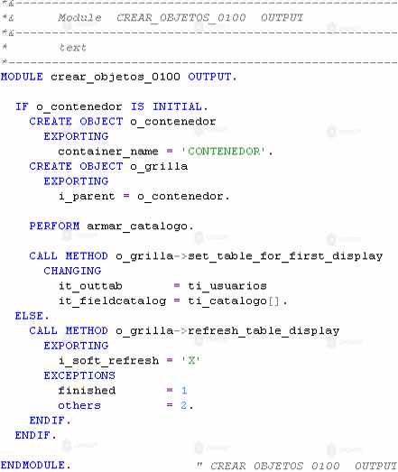

*En nuestro reporte podemos querer excluir algunos de los botones estándar del menú, ya que no son útiles para el usuario. Para excluir estos botones estándar deberemos completar una tabla interna del tipo UI_FUNTIONS y pasar esta tabla interna en el parámetro IT_TOOLBAR_EXCLUDING correspondiente al método SET_TABLE_FOR_FIRST_DISPLAY. Los códigos de función de los botones que deseamos quitar de la barra se pueden obtener inspeccionando las constantes de la clase estándar CL_GUI_ALV_GRID en la transacción estándar SE24. Para ocultar la barra de herramientas entera podemos asignar 'X' al campo NO_TOOLBAR del Layout*

Utilizamos el método SET_TABLE_FOR_FIRST_DISPLAY para visualizar el ALV por primera vez. Si se realiza un cambio al mismo utilizamos el método REFRESH_TABLE_DISPLAY. Previamente a mostrar el ALV debemos completar el catálogo.

Finalmente en el módulo SALIR_0100 liberamos los objetos O_CONTENEDOR y O_GRILLA y volvemos a la pantalla inicial.

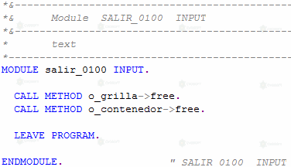

Ejecutamos el reporte

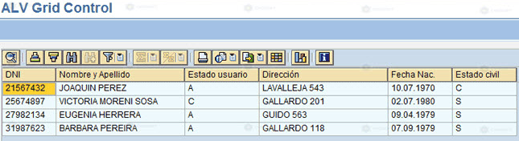

Cuando trabajamos con el control ALV_GRID_CONTROL nos puede suceder que dado un requerimiento sea conveniente crear una pantalla de selección tal como la que creamos en los reportes clásicos y luego con base en parámetros introducidos en pantalla por el usuario se llame mediante la sentencia CALL_SCREEN a diferentes dynpros. El programa que estaríamos creando sería un híbrido entre un reporte clásico y un programa de diálogo. Si nos encontramos en dicha situación y realizamos por ejemplo un call_screen a la dynpro 0100 y deseamos que al presionar el botón back del status en la dynpro 0100 el programa regrese a la pantalla de selección entonces dentro del código correspondiente al botón back deberíamos ejecutar la sentencia LEAVE TO SCREEN 0 en lugar de LEAVE PROGRAM tal como mostramos en la lección, ya que de lo contrario estaríamos abandonando el programa sin pasar por la pantalla de selección.